Пояснительная записка
Автор: Сенькина Анна Сергеевна (воспитатель)
Муниципальное образовательное автономное учреждение "Средняя образовательная школа № 11 города Орска" (дошкольное образование).
Название пособия:
Магнитное дидактическое панно "Азбука дорожной безопасности".
Возраст: дети 3-7 лет.
Цель: формировать осознанное отношение к соблюдению правил дорожного движения в процессе игрового моделирования.
Задачи:
Образовательные:
- закреплять знания детей о ПДД,
- формировать навыки безопасного поведения на дорогах: научить детей предвидеть опасное событие, уметь при возможности его избежать, а при необходимости действовать.
- активизация полученных знаний о безопасном поведении на дороге в процессе игровой ситуации,
Развивающие:
- развивать навыки личной безопасности (осторожность, внимательность, самостоятельность, ответственность и осмотрительность на дороге).
- развитие наглядно-действенного и поискового мышления.
Воспитательные:
- воспитывать чувство взаимовыручки, умение действовать согласно изученным ПДД.
Оборудование:
- магнитное панно «Азбука дорожной безопасности»,
- магниты-модели: автомобили, дома, деревья, пешеходы, светофор, знаки дорожного движения, "зебра",
Содержание игры:
Данное магнитно-дидактическое пособие направлено на обучение детей ПДД, игровому моделированию ситуаций, возникающих на дороге, умению принять верное решение для предотвращения опасностей, связанных с дорогой.
Вариантов применения данной пособия множество: в зависимости от поставленной цели игры.
Методические рекомендации по реализации игры:
Данное пособие предназначено для детей от 4- 7 лет.
Играть можно как индивидуально, так и нескольким участникам. Оно может быть использовано на занятиях, в самостоятельной игровой деятельности.
1) ДИ «Помоги Девочке Маше добраться до детского сада из дома » (3-4 года)
Обучающие задачи: закрепить знания о различных транспортных средствах, о проезжей части и тротуаре, закрепить представления детей о назначении светофора, пешеходного перехода.
Содержание игры:
Воспитатель предлагает детям найти безопасный путь от дома до детского сада и помочь девочке Маше пройти его.
2) ДИ «Светофор» (4-5 лет)
Содержание игры:

Воспитатель объясняет детям, что на светофоре загораются кружки красного, жёлтого и зелёного цвета, которые говорят: красный – «стой, опасно», жёлтый – «жди», зелёный – «путь открыт». Педагог предлагает детям перейти дорогу от магнитной модели магазина согласно сигналу светофора. Педагог обыгрывает ситуацию с «горящим» светофором.
3) ДИ «Четвёртый лишний» (5-7 лет)
Содержание игры:
Воспитатель (или дети) прикрепляют по 4 фигурки различных транспортных средств на магнитную дорогу. Дети должны определить, какая фигура лишняя и объяснить, почему.
Например:
-3 грузовых автомобиля, 1 легковой (3 легковых автомобиля , 1 грузовой)
-спецтехника и легковой автомобиль
4) Использование игровых ситуаций (5-7лет)
- «Что означает этот знак на дороге?»
- «Расставь правильно дорожные знаки»
- «Помоги детям перейти дорогу к дому»
- «Как правильно обходить автобус, трамвай»
- «Где можно играть и кататься на велосипеде»
- «Какое правило нарушил водитель легковой машины»
- «Исправь ошибку, которую допустили взрослые, дети при переходе проезжей части»
- «Придумай самостоятельно игровую ситуацию по правилам дорожного движения».
Методические приемы работы с панно:
- Моделирование игровой дорожной ситуации
- Беседы по составленной/придуманной дорожной ситуации
- Дидактические игры.

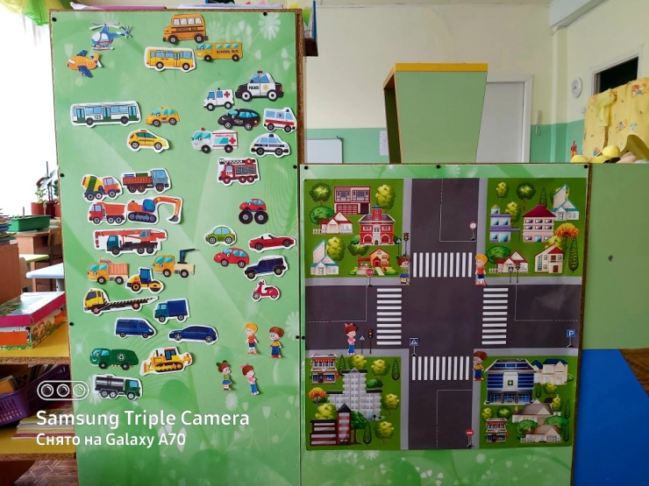
Дидактическое панно "Азбука дорожной безопасности".
Магнитные модели: пешеходы, дорожные знаки, виды транспортных средств, "зебра".

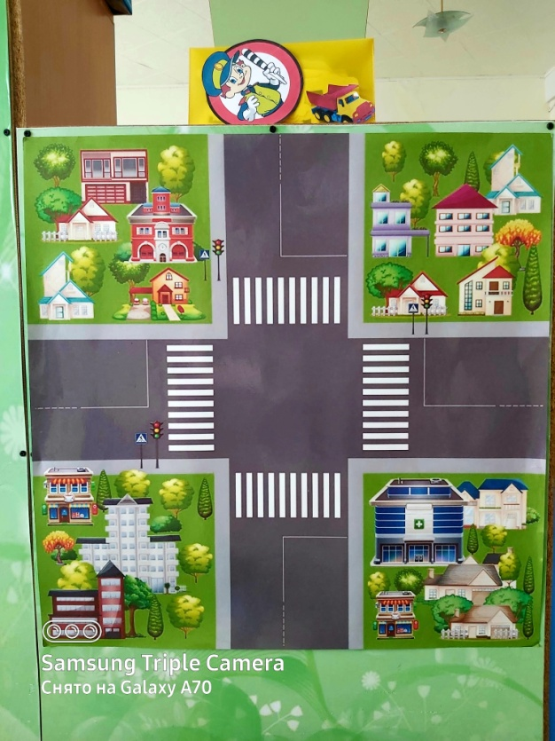

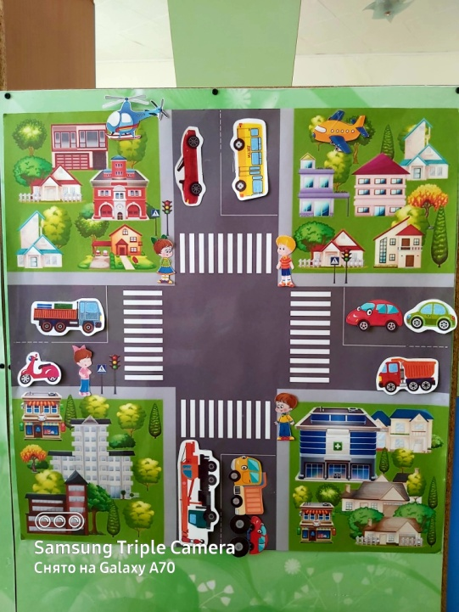
Дидактическая игра"Назови виды транспорта"
(легковой, грузовой, наземный, воздушный).

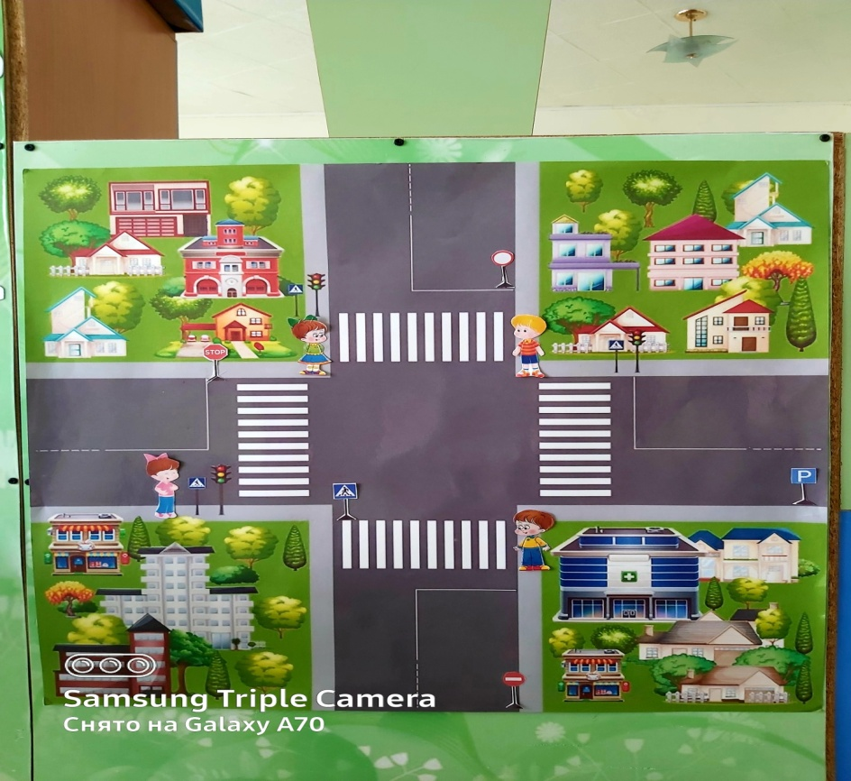
Дидактическая игра "Учим знаки дорожного движения".

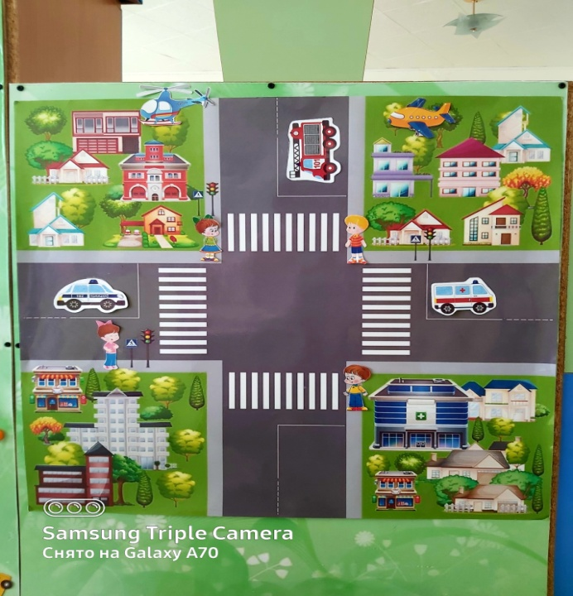
Дидактическая игра"Спецтранспорт".

